Школьный этап Всероссийской олимпиады по математике
2020-2021 учебный год
8 класс
Решения
1. Сравните числа 3²⁰²⁰ и 2³⁰³⁰ без использования калькулятора.
Ответ. 3²⁰²⁰ > 2³⁰³⁰.
Решение. По свойству степеней и . Так как 9¹⁰¹⁰ > 8¹⁰¹⁰, то 3²⁰²⁰ > 2³⁰³⁰.
Критерии проверки.
Обоснованно получен верный ответ – 7 баллов.
Верно преобразовано хотя бы одно из выражений 3²⁰²⁰ или 2³⁰³⁰ к показателю 1010 или 505, при этом дальнейшее продвижение отсутствует – 3 балла.

2. Любитель геометрии начертил окружность и отметил на ней 6 различных точек. Затем каждую пару отмеченных точек он соединил отрезком. Оказалось, что никакие три из этих отрезков не пересекаются в одной точке внутри окружности. На сколько частей проведенные отрезки разделили круг?
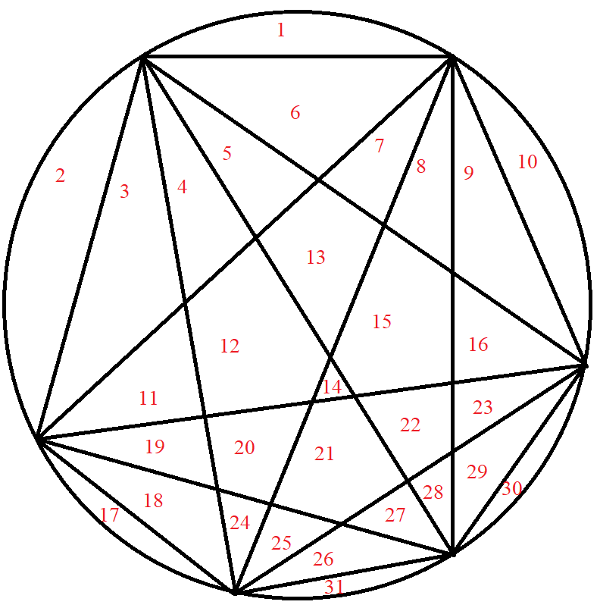
Ответ: 31.
Решение. Смотри рисунок.

Критерии проверки.
Правильный чертеж, но ошибка в подсчете количества частей – 3 балла.
Правильный чертеж и верный подсчет количества частей – 7 баллов.

3. Найдите остаток от деления числа 123456789³ + 987654321³ на число 111111111.
Ответ. 0.
Решение. Разложим числовое выражение 123456789³ + 987654321³ на множители с помощью формулы сокращенного умножения «сумма кубов»: 123456789³ + 987654321³ = = (123456789 + 987654321)⋅(123456789² – 123456789⋅987654321 + 987654321²). В первой скобке этого разложения записано число 123456789 + 987654321 = 1111111110, которое при делении на 111111111 дает частное 10 и остаток 0. Следовательно, и все выражение 123456789³ + 987654321³ делится на число 111111111 без остатка.
Критерии проверки.
Обоснованно получен верный ответ – 7 баллов.
Верно применена формула «сумма кубов», при этом дальнейшее продвижение отсутствует – 3 балла.
Верно применена формула «сумма кубов» и подсчитана сумма (123456789 + 987654321), при этом дальнейшее продвижение отсутствует – 5 баллов.

4. Количество одинаковых товаров, поставляемых в розничную сеть магазинов пятью фирмами, находится в отношении 6:7:8:9:10. Первая фирма планирует сократить поставки на 1%, вторая – на 2%, третья – на 3% и четвертая – на 4%. На сколько процентов нужно увеличить поставки пятой фирме, чтобы суммарный объем поставок не изменился?
Ответ. 8.
Решение. Первоначально общий объём поставок составлял 40 частей, 6 из которых приходится на первую фирму, 7 – на вторую, 8 – на третью, 9 – на четвёртую, 10 – на пятую.
Затем первая фирма сократила поставки на 1% от 6 частей, т.е. на 0,01⋅6 = 0,06 частей. Аналогично, вторая фирма сократила на 0,02⋅7 = 0,14 частей. Из тех же соображений, сокращения поставок для третьей и четвертой фирм соответственно составили 0,03⋅8 = 0,24 и 0,04⋅9 = 0,36 частей. Общий объем сокращения этих четырех фирм равен 0,06 + 0,14 + 0,24 + 0,36 = 0,8 частей. Значит, пятой фирме нужно увеличить поставки на 0,8 частей. Найдем, сколько процентов составляет 0,8 от 10: .
Критерии проверки.
Обоснованно получен верный ответ – 7 баллов.
Правильно подсчитаны новые доли поставок первых четырех фирм, при этом дальнейшее продвижение отсутствует – 5 баллов.
За каждую арифметическую ошибку – снимаем 1 балл.

5. Учитель записал на доске 11 различных натуральных чисел, не больших 30, и попросил ученика для каждой пары записанных на доске чисел вычесть из большего числа меньшее, и результат записать в тетрадь. Докажите, что некоторое число в тетради у ученика повторится не менее трех раз.
Решение. Обозначим числа учителя, предварительно упорядочив их по возрастанию: a₁ < a₂ < a₃ < a₄ < a₅ < a₆ < a₇ < a₈ < a₉ < a₁₀ < a₁₁.
Предположим, что все числа ученика либо не повторяются, либо повторяются менее трех раз. Тогда среди десяти разностей a₂ – a₁, a₃ – a₂, a₄ – a₃, a₅ – a₄, a₆ – a₅, a₇ – a₆, a₈ – a₇, a₉ – a₈, a₁₀ – a₉, a₁₁ – a₁₀ не более двух раз встречается значение 1, не более двух раз встречается значение 2 и т.д. Значит, сумма этих разностей S ≥ 1 + 1 + 2 + 2 + 3 + 3 + 4 + 4 + 5 + 5 = 30.
С другой стороны, S = a₁₁ – a₁ ≤ 30 –1 = 29. Противоречие.
Критерии проверки.
Обоснованно получена оценка S ≤ 29 – 3 балла.
Обоснованно получена оценка S ≥ 30 – 4 балла.
Баллы за обоснованно полученные оценки складываются.

